Задания по математической грамотности
22.03
Решение о закупке
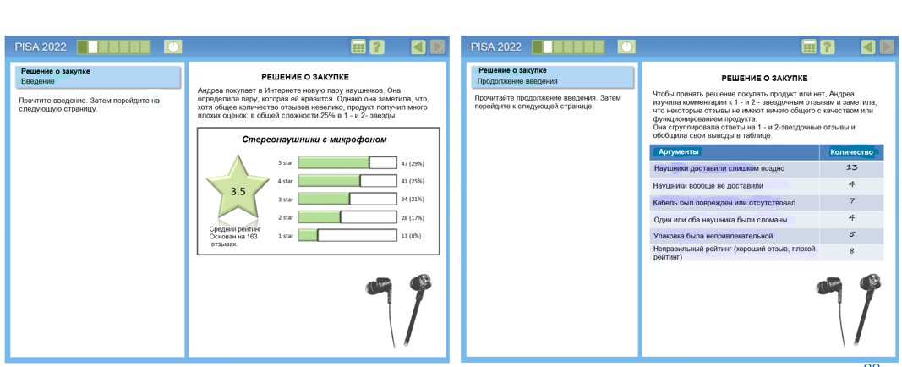

Вопрос 1
Какой процент всех отзывов связан с плохим качеством товара?
Вопрос 2
Какой процент 1- и 2-звездных отзывов касается поздней доставки или недоставки товара?
Вопрос 3
Андреа беспокоится о том, что наушники прибудут поздно или вообще не придут. Какова вероятность того, что товар прибудет поздно или вообще не прибудет?

Солнечные батареи
Иван построил дом с двускатной крышей (см. схему 1) и решил покрыть южный скат крыши солнечными панелями. На схеме 1 а = 600 см, b = 300 см, c = 50 см, d = 800 см.  Вопрос 1. Скат крыши представляет собой прямоугольник. Из приведённых ниже формул выберите ту, которая может быть использована для вычисления неизвестной стороны этого прямоугольника: | 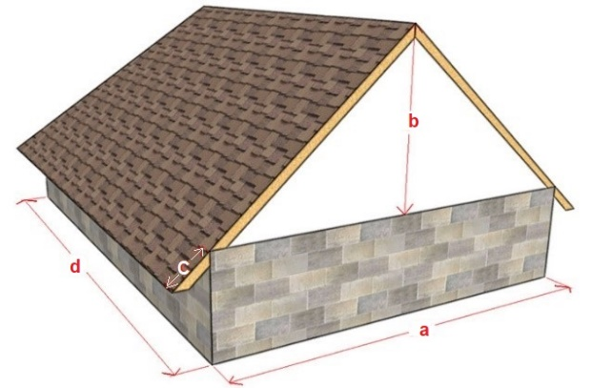  Схема 1

1. | $$с+\sqrt{a^{2}+b^{2}}$$
2. | $$c+\sqrt{{\left(\frac{a}{2}\right)}^{2}+b^{2}}$$
3. | $$d+\sqrt{{\left(\frac{a}{2}\right)}^{2}-b^{2}}$$
4. | $$c∙\sqrt{{\left(\frac{a}{2}\right)}^{2}+b^{2}}$$

Вопрос 2. Скат крыши представляет собой прямоугольник. Найдите длину его меньшей стороны в сантиметрах (с точностью до целых). В промежуточных вычислениях оставляйте на один знак больше, например, примите $\sqrt{2}=1,4$.

Вопрос 3. Иван решил разместить на скате крыши солнечные панели размером 50 × 40 см. Определите наибольшее количество панелей, которое можно разместить на южном скате крыши (так, чтобы они не выходили за её границу), если рассматриваются только два способа размещения панелей:
1) сторону каждой панели, равную 40 см, разместить вдоль большей стороны крыши;
2) сторону каждой панели, равную 40 см, разместить вдоль меньшей стороны крыши.
В ответе укажите количество панелей.

Тротуарная плитка
Тротуарная плитка – популярный современный материал, который используется при благоустройстве дорог, тротуаров, в общественных местах, на загородных участках. Тротуарной плиткой можно замостить парковку, площадку для летнего кафе, садовую дорожку.
Плиточное оформление площадок и дорожек требует специальных материалов и технологий. Часто его применяют для создания сложных узоров с круговыми элементами, например, в скверах, парках, на аллеях.
Для создания круговых элементов производят фигурную плитку. На рисунке 1 изображена плитка с основанием в форме трапеции, а в таблице 1 даны ее основные характеристики.
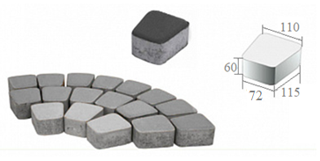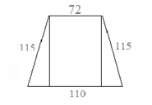
Рис. 1
Таблица 1
Характеристики тротуарной плитки
Размер, мм | 72 х 110 х 115
Форма | Трапеция
Высота, мм | 60
Количество на одном квадратном метре, шт. | 94,93
Количество на поддоне, шт. | 1055
Площадь на поддоне, м² | 11,4
Метод изготовления | Вибропрессование
Масса одного квадратного метра, кг | 140,88
Класс бетона по прочности на сжатие, В | 22,5

Вопрос 1
Сколько плиток необходимо для мощения извилистой дорожки длиной 8м?
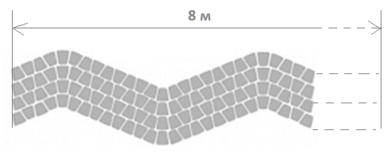
Результат округлите до десятков.

Вопрос 2
При транспортировке плитку укладывают на поддон прямоугольной формы. Есть два варианта укладки плиток на поддон.

 | Вариант 1 |  | Вариант 2
 | длина |  | длина
ширина | 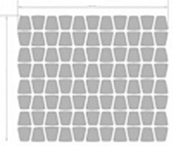 | ширина | 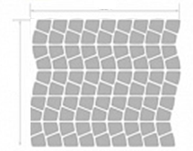

Какой из двух вариантов укладки более экономичный?
Дайте ответ и приведите обоснование: ____________________________
Вопрос 3
Из какого количества плиток можно замкнуть кольцо так, чтобы соседние плитки соприкасались боковыми сторонами (без зазоров)? Чему равен диаметр такого кольца (по внутреннему диаметру)?
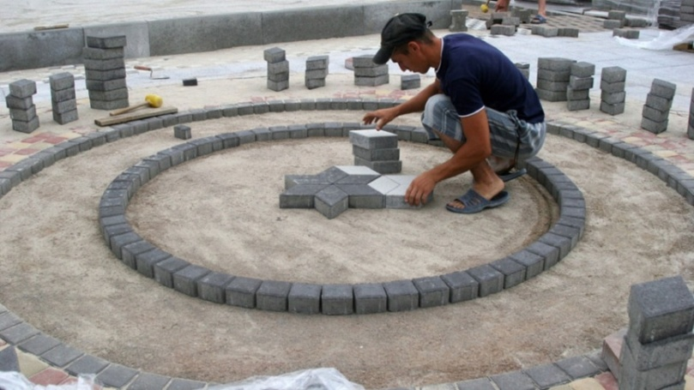
Дайте ответ и приведите решение:

Красота роста
Ниже представлены первые 9 степеней числа 7.
Обратите внимание, как быстро они растут!
$$7^{1}=7$$
$$7^{2}=49$$
$$7^{3}=343$$
$$7^{4}=2401$$
$$7^{5}=16807$$
$$7^{6}=117649$$
$$7^{7}=823543$$
$$7^{8}=5 764 801$$
$$7^{9}=40 353 607$$
Какова послдняя цифра числа $7^{190}$?

